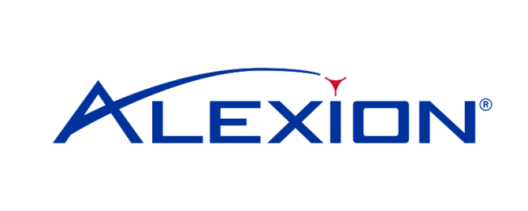

Derya Köker Alexion’un Türkiye Genel Müdürü olarak atandı

25 Ekim 2018, İstanbul— Alexion, Derya Köker'i 1 Ekim tarihinden itibaren Alexion Türkiye Genel Müdürü olarak atadı. 2015 yılından bu yana Alexion’da çalışan Köker, EMEAC (Avrupa, Orta Doğu, Afrika ve Kanada) bölgesi içinde yer alan Türkiye pazarından sorumlu olacak. Köker, Genel Müdürlüğe atanmadan önce Alexion Türkiye Kompleman İş Birimi Direktörü olarak görev yapıyordu.
Derya Köker, yeni göreviyle ilgili şunları söyledi: “Alexion Türkiye ekibine liderlik edecek olmaktan büyük heyecan ve mutluluk duyuyorum. Alexion’un misyonu çerçevesinde, kararlı, yaratıcı ve hasta odaklı ekibimizle birlikte ülkemizdeki nadir hastalıklarla mücadele eden hastalara yenilikçi tedaviler sunmaya devam edeceğiz.”
İlaç sektöründe 20 yılı aşkın süredir satış, pazarlama ve kurumsal ilişkiler alanlarında deneyime sahip olan Köker, Alexion’a katılmadan önce Eczacıbaşı, Astellas, Cenovapharma ve Fresenius-Kabi Pharma gibi lider ilaç firmalarında çalıştı.
Lisans eğitimini Ortadoğu Teknik Üniversitesi Moleküler Biyoloji bölümünde tamamladıktan sonra, Ankara Üniversitesi Eczacılık İşletmeciliği bölümünde yüksek lisansını yapan Köker’in, Hacettepe Üniversitesi’nden Finans Yönetimi Sertifikası bulunuyor.
Alexion hakkında
Alexion, keşfettiği, geliştirdiği ve pazara sunduğu hayat kurtaran tedavilerle, nadir hastalıklardan etkilenen hastalara ve ailelerine hizmet vermeye odaklanmış küresel bir biyofarmasötik şirketidir. Kompleman biyolojisi ve inhibasyonu alanında 20 yıldır dünya lideri olan Alexion, paroxsismal noktürnal hemoglobinüri (PNH), atipik hemolitik üremik sendrom (aHÜS), AchR antikoru pozitif jeneralize miyasteniya gravis pozitif (gMG) tedavileri için onaylanmış ilk ve tek kompleman inhibitörünü pazara sunmaktadır. Ek olarak, Alexion’un hayatı tehdit eden ultra-nadir metabolik hastalıklar olan hipofosfatasya (HPP) ve lizozomal asit lipaz eksikliği (LAL-D) hastalarına yönelik kullanılmak üzere iki inovatif enzim replasman tedavisi bulunmaktadır. Şirketin ayrıca, biri ikinci bir kompleman inhibitörü ve diğeri Wilson hastalığına karşı bakır-bağlayıcı bir ajan olmak üzere iki ürünü geç evre geliştirilme aşamasındadır. Alexion, araştırma faaliyetlerini kompleman aşamalarına yönelik yenilikçi moleküller ve hedefler üzerine; ürün geliştirme çabalarını ise ana terapötik alanları olan hematoloji, nefroloji, nöroloji, ve metabolik bozukluklarına odaklamaktadır. Aralıksız 7 yıldır Forbes dergisinin Dünyanın En İnovatif Şirketleri listesinde yer alan Alexion’un merkez ofisi Boston’da, Massachusetts İnovasyon Bölgesi’ndedir. Şirket’in dünyanın çeşitli ülkelerinde ofisleri bulunmakta ve 50’den fazla ülkede hastalara hizmet vermektedir. Alexion, Türkiye’de faaliyetlerine 2010 yılından bu yana devam etmekte, PNH ve aHÜS tedavisine yönelik ürünlerini pazara sunmaktadır.
www.alexion.com.

Detaylı bilgi için:
alexionturkey@alexion.com

